TRƯỜNG ĐẠI HỌC DUY TÂN

KHOA CÔNG NGHỆ THÔNG TIN

BÁO CÁO THỰC HÀNH

ĐỀ TÀI: BẤM CÁP MẠNG

Sinh viên thực hiện: Nguyễn Văn Duy Mạnh
Mã sinh viên : 29211100024
Lớp : CMU - CS 252 DIS
Giảng viên : Ths Lê Văn Tịnh

Mục lục
1. Tại sao phải bấm cáp mạng 3
2. Các dụng cụ bấm cáp mạng RJ45 4
3. Cách bấm đầu cáp mạng RJ45 5
3.1. Cấu tạo cáp xoắn đôi 5
3.2. Các chuẩn cáp xoắn đôi 5
3.3. Các loại cáp mạng 6
3.4. Cách bấm cáp mạng 6
3.5. Cách kiểm tra cáp mạng 8

1. Tại sao phải bấm cáp mạng
Mạng máy tính (computer network) là sự kết nối các máy tính lại với nhau thông qua các thiết bị liên kết mạng và phương tiện truyền dẫn theo một cấu trúc nào đó, nhằm giúp các máy tính trao đổi thông tin qua lại với nhau.
Rõ ràng, để xây dựng một mạng tính thì phải có các phương tiện truyền dẫn. Có 2 loại phương tiện truyền dẫn được sử dụng trong mạng máy tính là hữu tuyến và vô tuyến. Trong đó, phương tiện truyền dẫn hữu tuyến được sử dụng phổ biến nhất. Và cáp xoắn đôi là một trong những phương tiện truyền dẫn hữu tuyến được sử dụng rộng rãi nhất. Cáp xoắn đôi dùng để:
  - Kết nối các máy tính với nhau.
  - Kết nối những thiết bị liên kết mạng với nhau hoặc với các máy tính.

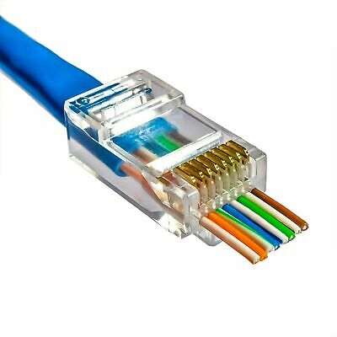

2. Các dụng cụ bấm cáp mạng RJ45
– Dây cáp xoắn đôi có vỏ bọc chống nhiễu (STP) hoặc không có vỏ bọc chống nhiễu (UTP).
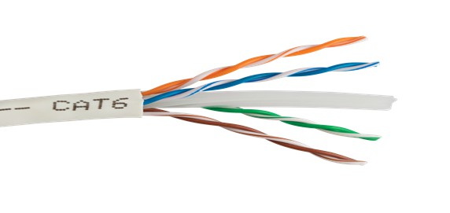
– Đầu bấm cáp RJ45.
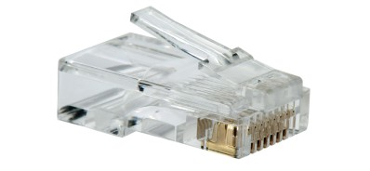
– Kềm chuyên dụng bấm cáp mạng, kéo tước vỏ dây cáp mạng.
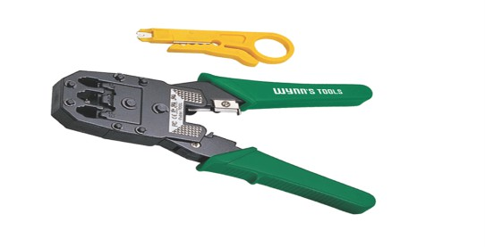
– Thiết bị kiểm tra dây mạng.
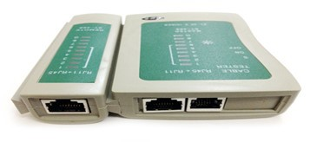

3. Cách bấm đầu cáp mạng RJ45

3.1. Cấu tạo cáp xoắn đôi
– Cáp xoắn đôi là một loại dây cáp mạng gồm 4 cặp dây đồng xoắn lại với nhau.
– Mỗi cặp dây đồng có màu riêng biệt là trắng xanh lá, xanh lá, trắng xanh dương, xanh dương, trắng cam, cam, trắng nâu, nâu.

3.2. Các chuẩn cáp xoắn đôi
– Chuẩn ở đây thực chất là cách sắp xếp thứ tự các dây đồng từ trái qua phải.
– Có 2 loại chuẩn cáp xoắn đôi thường dùng:
  - Chuẩn A: Trắng xanh lá – Xanh lá – Trắng cam – Xanh dương – Trắng xanh dương – Cam – Trắng nâu – Nâu.
  - Chuẩn B: Trắng cam – Cam – Trắng xanh lá – Xanh dương – Trắng xanh dương – Xanh lá – Trắng nâu – Nâu.
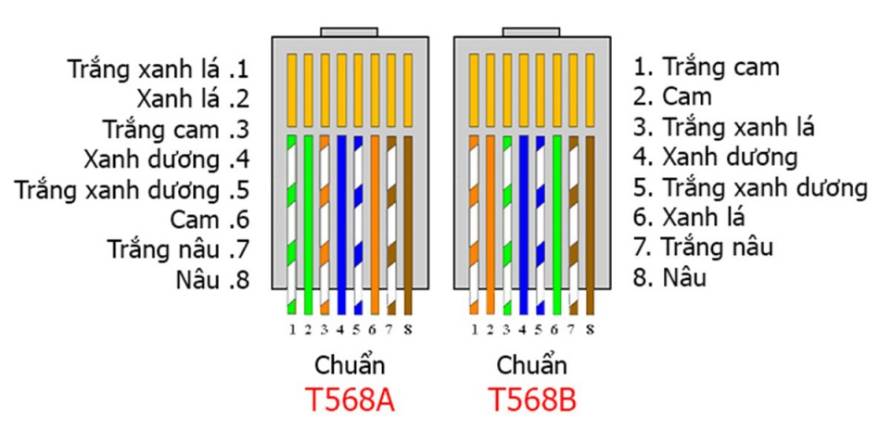

3.3. Các loại cáp mạng
– Dựa vào các chuẩn cáp xoắn đôi, chúng ta có 2 loại cáp là cáp thẳng và cáp chéo.
– Cáp thẳng:
  - Là cáp xoắn đôi được bấm cả 2 đầu theo chuẩn A hoặc B (A – A, B – B).
  - Dùng để kết nối các thiết bị mạng khác loại.
– Cáp chéo:
  - Là cáp xoắn đôi được bấm một đầu chuẩn A và đầu còn lại chuẩn B (A – B, B – A).
  - Dùng để kết nối các thiết bị mạng cùng loại.

3.4. Cách bấm cáp mạng
Bước 1: Cắt lấy một đoạn dây cáp xoắn đôi, dùng kềm hoặc kéo cắt vỏ ở đầu dây.
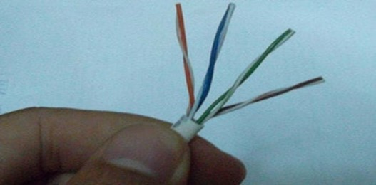
Sắp xếp thứ tự theo chuẩn A hoặc B tùy thuộc vào đang bấm loại cáp nào. Kéo các dây đồng thẳng, ngay ngắn (càng thẳng, càng ngay ngắn sẽ dễ gắn vào đầu cáp mạng RJ45). Cắt ngắn các dây đồng (nếu cần) cho vừa vặn khi đặt vào đầu cáp RJ45.
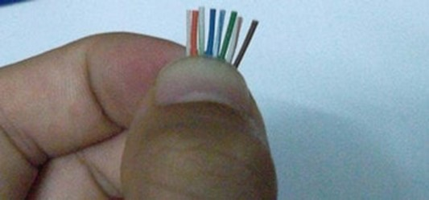
Bước 2: Gắn các dây đồng vào đầu cáp thật sâu để các đầu dây chạm lõi đồng.
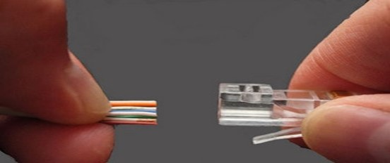
Bảo đảm các dây đồng của dây và lá đồng trong đầu RJ45 khít với nhau.
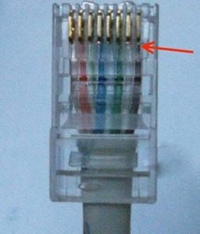
Bước 3: Cho đầu cáp mạng RJ45 vào kềm và bấm mạnh.
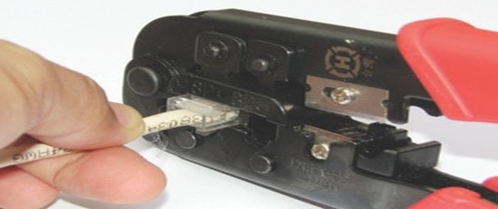

3.5. Cách kiểm tra cáp mạng
Dụng cụ kiểm tra cáp mạng: dùng để kiểm tra xem cáp mạng vừa bấm có hoạt động bình thường không như kiểm tra các dây kết nối sai, hở mạch không.
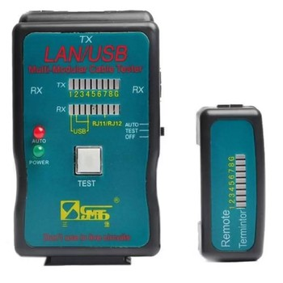
Kiểm tra cáp thẳng: màu các đèn sáng 1-1, 2-2, 3-3, 4-4, 5-5, 6-6, 7-7, 8-8.
Kiểm tra cáp chéo: màu các đèn sáng 1-3, 2-6, 3-1, 4-4, 5-5, 6-2, 7-7, 8-8.

